Министерство образования и науки Российской Федерации

Федеральное государственное бюджетное образовательное учреждение высшего образования

«Кузбасский государственный технический университет

имени Т.Ф.Горбачёва»

Кафедра информационных и автоматизированных производственных систем.

Отчёт

по лабораторной работе №5

Выполнил ст. группы ИТб-201
Хохлов А.Ю.

Номер варианта | Количество маршрутизаторов | Топология соединений
15 | 6 | 
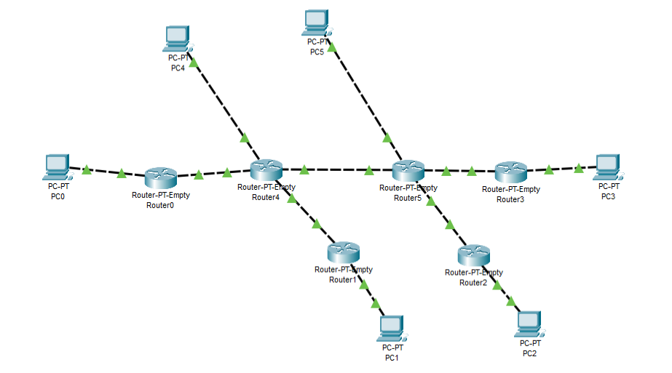
Вложение 1 — сеть в соответствии с вариантом
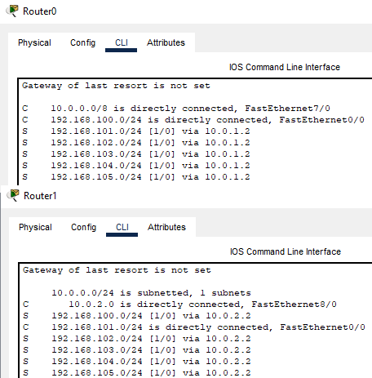
Без настройки маршрутизации получение транзактов компьютерами невозможно.
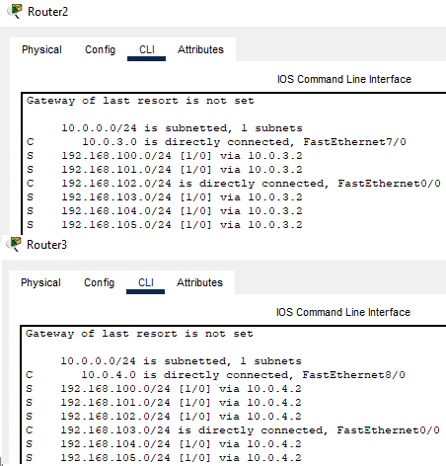
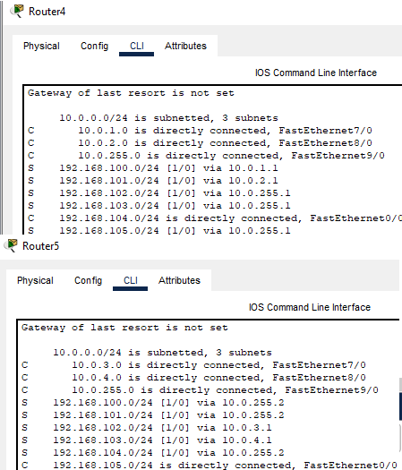
Вложения 2-4 — таблицы маршрутизации роутеров 0-5 соответственно
После настройки маршрутизации компьютеры начали принимать транзакты

